**КАК МЫ ЗАНИМАЕМСЯ**

**Совместна газета учителя- логопеда и родителей Светы Предеиной.**

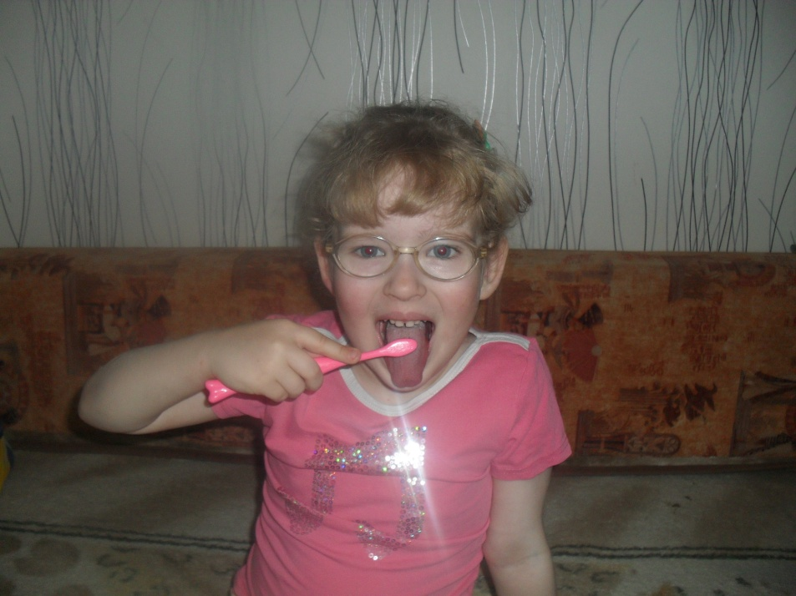Побывали на консультации у учителя- логопеда, получили задания.

Упражнение «Будим язычок» выполняется с помощью зубной щётки во время чистки зубов. Продольные движения щёткой от кончика до корня языка и поперечные движения от центральной линии к краям языка - отличный массаж. Свете очень нравится.

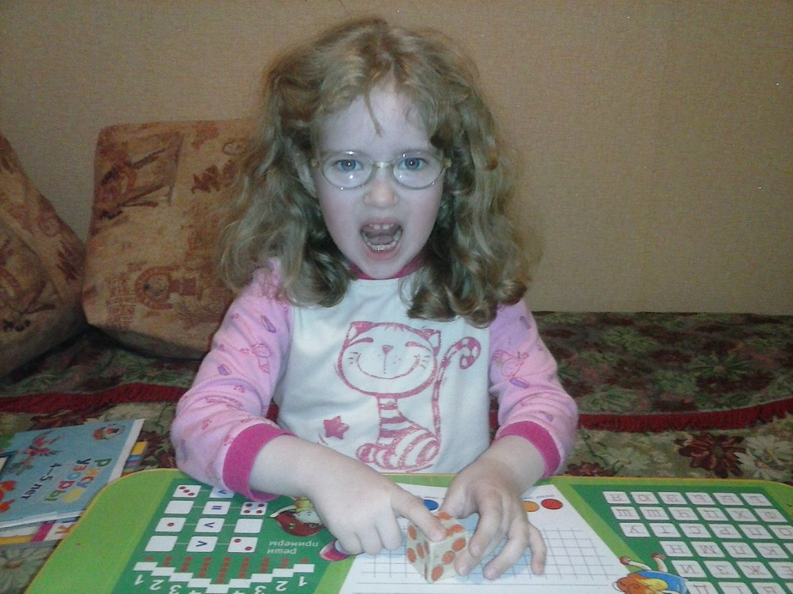Задание с кубиком: назови звук столько раз, сколько кружочков выпало на кубике. Звук должен произнести взрослый. Это помогло услышать произносит ли Света заданный звук. Таким образом закрепили звуки Ль, Л, услышали, что есть проблема со звуками Р и Рь.

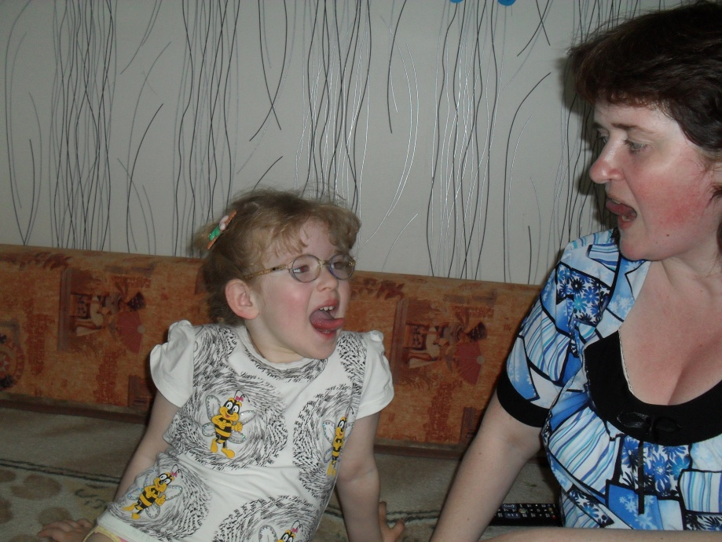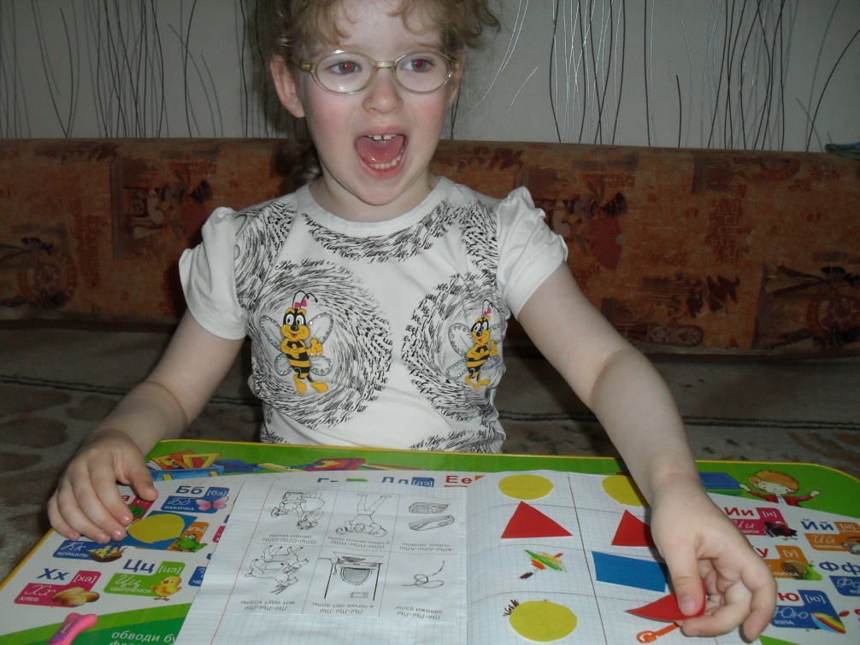 Выполняем задания в тетради по заданию учителя- логопеда увлеченно, с удовольствием.. Игру «Прячем слово» проводим так: называем слово, нарисованное на картинке (например, *лампа)*, закрываем картинку геометрической формой, произносим: *нет лампы*. К этой игре была совместная деятельность- вырезали из цветного картона геометрические формы. Попутно повторяем их названия.

Упражнения для языка.

Ставим перед собой зеркало. Вспоминаем, какие упражнения показывала Алевтина Сергеевна: «Часики», «Качели», «Чашка», «Молоток», «Маляр» и др. Иногда придумываем веселое приключение для языка, в которые «вставляем» упражнения. Некоторые упражнения получаются легко, другие с трудом. Но замечаем, что языку движения даются с каждым разом легче, речь Светы становится чище.

ИЮНЬ 2016 г.